Jan Groth gr1 175809
Sprawozdanie z projektu nr 3 z przedmiotu Metody Numeryczne

Celem projektu jest implementacja dwóch metod aproksymacji interpolacyjnej. Jednej w oparciu o wielomian interpolacyjny Lagrange’a i drugiej wykorzystującej funkcje sklejane trzeciego stopnia.

Wielomian interpolacyjny Langrange’a

W tej metodzie mając do dyspozycji n+1 punktów o współrzędnych (x_{i},y_{i}) liczymy dla każdego
i od 1 do n+1 tak zwaną bazę Langrange’a ze wzoru:
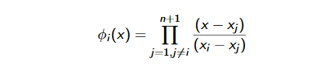

By otrzymać wielomian interpolujący, należy funkcje te zsumować mnożąc jednocześnie przez y_{i}:
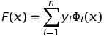

Zwiększenie ilości węzłów(punktów używanych do wyznaczenia wielomianu) powoduje zwiększenie dokładności interpolacji. Powoduje to także wzmożenie efektu Rungego - pojawienie się oscylacji w krawędziach przedziału. Efekt ten spowodowany jest wzrostem stopnia wielomiau wraz ze wzrostem liczby węzłów.

Interpolacja funkcjami sklejanymi(splajany)

W odróżnieniu od poprzedniej metody, w tej interpolacja ma charakter lokalny, a nie globalny. Do aproksymacji używane jest wiele wielomianów stopnia n zamiast jednego dla całego przedziału.
W projekcie zostały użyte wielomiany stopnia trzeciego.
Wyznaczamy je dla każdego przedziału (x_{i}, x_{i+1}), mają one postać:

Dla wyznaczenia każdego wielomianu konieczne ułożenie jest czterech równań. Dwa uzyskamy po podstawieniu x_{i} i x_{i+1} (wielomian przechodzi przez węzeł na skraju przedziału), dwa kolejne wiedząc, że wartość pochodnej zarówno pierwszego i drugiego stopnia kolejnych wielomianów są równe w węzłach.

Przykładowo dla trzech węzłów(dwóch przedziałów) otrzymamy 4*2=8 równań postaci(zakładając, że x₁-x₀=h, x₂-x₁=h):

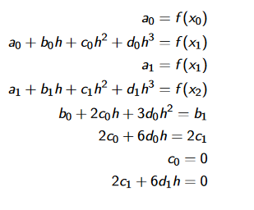

Splajany-różne trasy
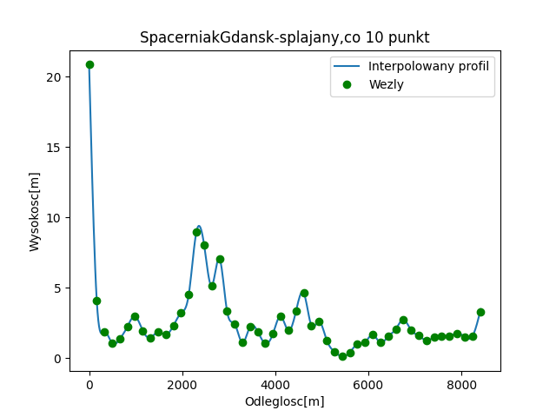
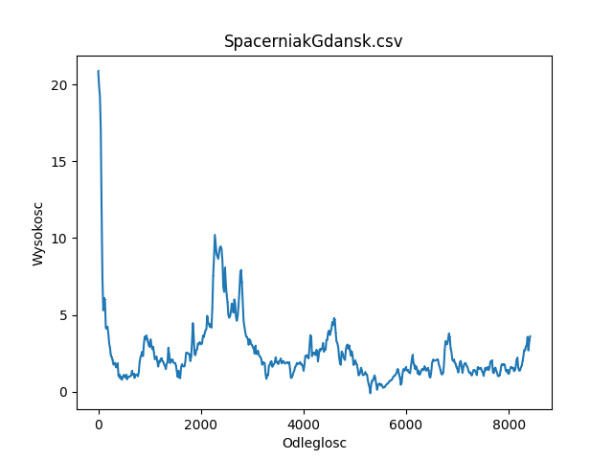

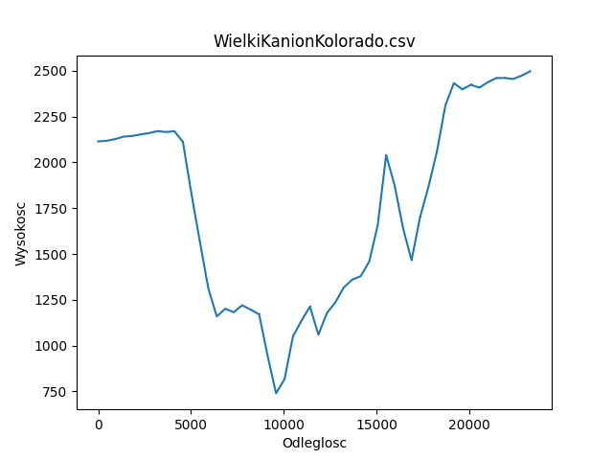
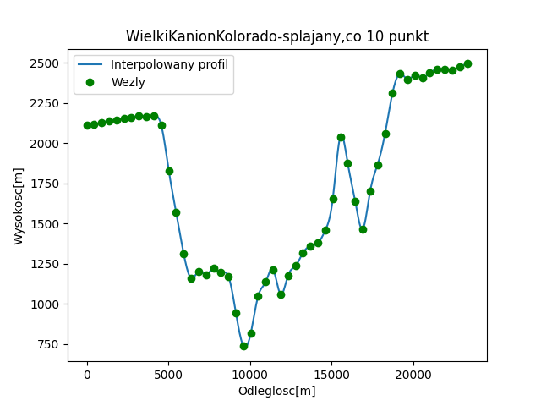

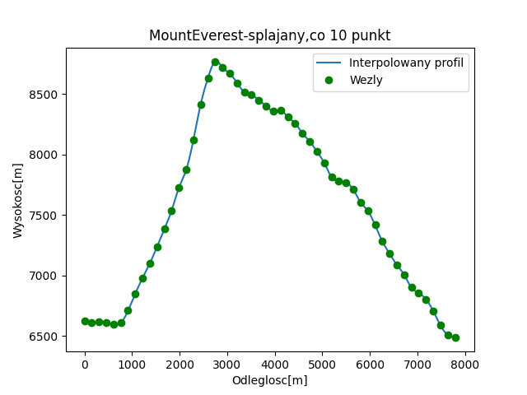
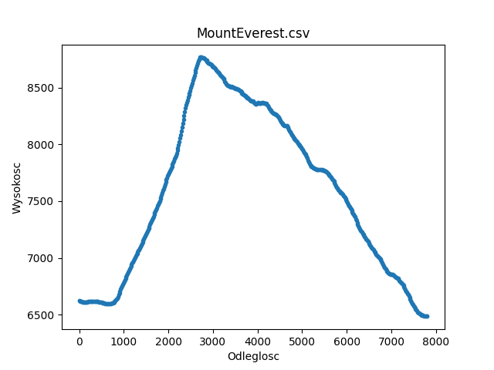

Interpolacja ta radzi sobie najlepiej z długimi dużymi spadkami lub długimi wzrostami funkcji interpolowanej, gorzej za to z nagłymi krótkimi zmianami wartości.

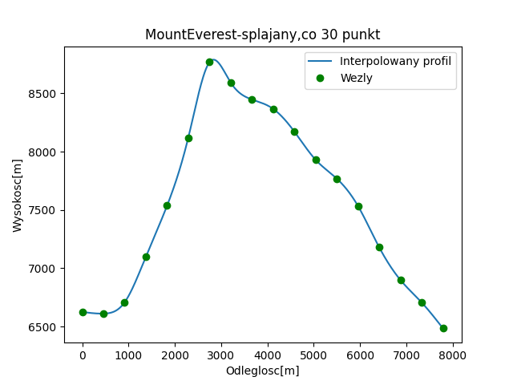
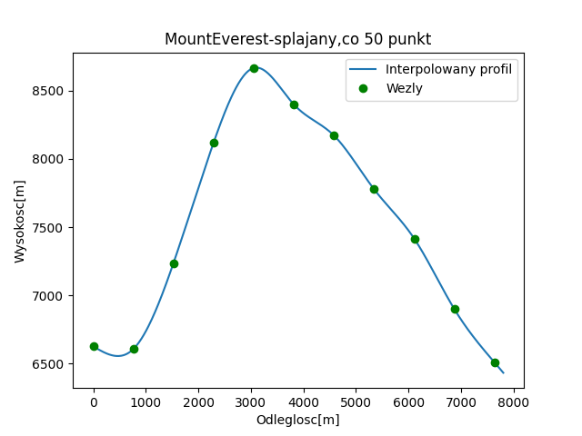
Splajany-różna ilość węzłów

Większa liczba węzłów choć powoduje powiększenie układu równań(4 równania na dodatkowy węzeł) co powoduje bardziej zasobożerne obliczenia, zwiększa dokładność aproksymacji.

Splajany-różne liczba węzłów

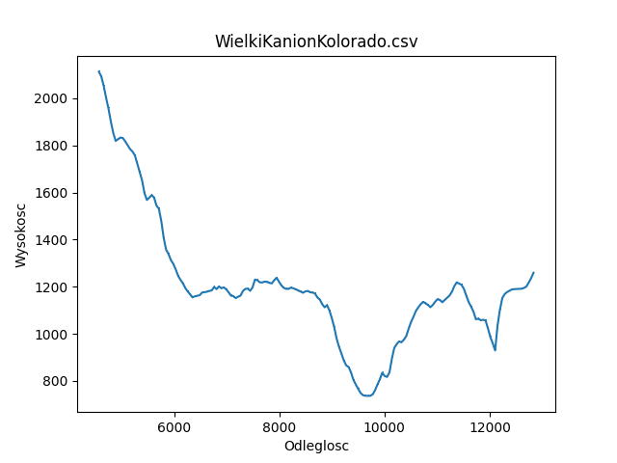
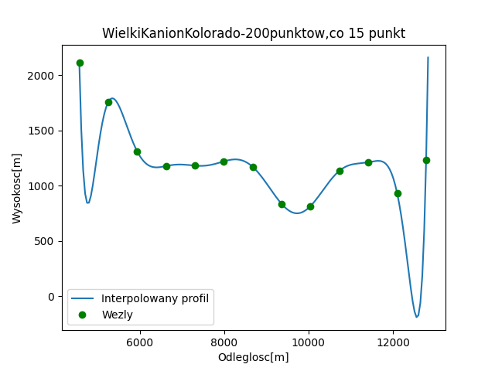

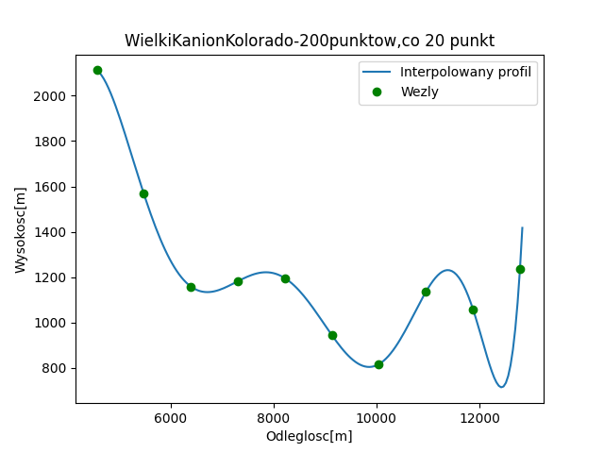
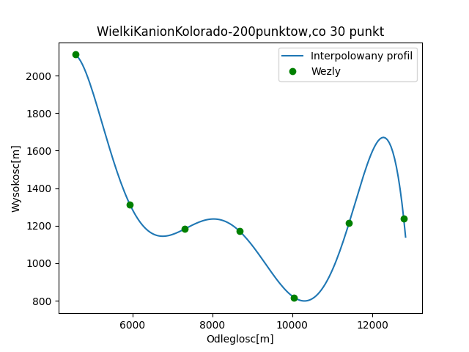

Dla wzrastającej liczby węzłów obserwujemy zwiększoną szczegółowość ale także silniejszy efekt Rungego.

Dla metody Langrange’a w projekcie każda trasa został zmniejszona do około 200 punktów. Zostało to spowodowane wysokimi stopniami otrzymywanych wielomianów, które powodowały silny efekt Rungego doprowadzając do nieczytelności wykresów.

Splajany-różne trasy
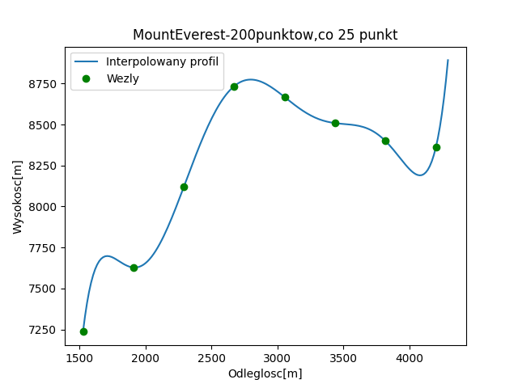
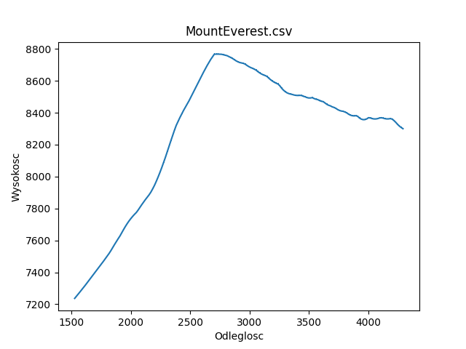

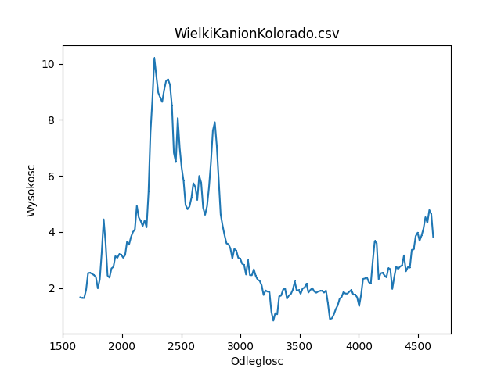
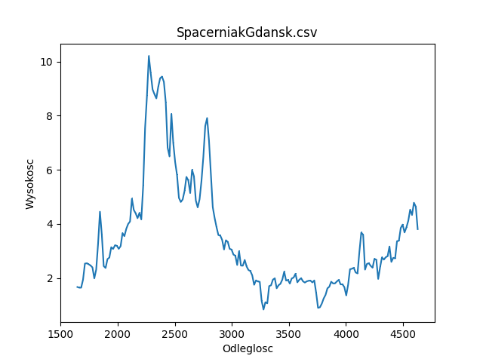
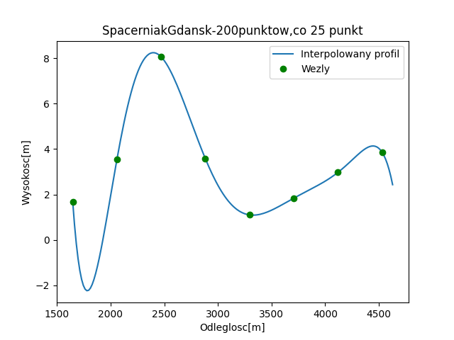

Obserwujemy największą dokładność w miejscach, gdzie przedział funkcji jest monotoniczny.

Podsumowanie

Metoda interpolacji funkcjami sklejanym w porównaniu z interpolacją Lagrange’a jest bardziej złożona, powoduje też większy narzut pamięci. Jednak jest dokładniejsza, lepiej aproksymuje.
Spowodowane jest to charakterem lokalnym, który pozwala wyeliminować efekt Rungego oraz zwiększa szczegółowość. Dlatego w profilowaniu topograficznym zdecydowanie lepiej sprawdza się metoda interpolacji funkcjami sklejanym.

